Приложение 1
Информационная справка
МБОУ “_Мало-Уруссинская ООШ_” по проведенным мероприятиям в рамках Года родных языков и народного единства за сентябрь 2021 года
1.
Всего мероприятий  (единиц) | Количество участников (чел.) | Доля от общего количества детей (%)
2 | 100 | 100
2.
№ | Наименование мероприятия | Количество участников | Информация о мероприятии | Ссылка на публикацию
1 | Игра, посвященная Международному дню грамотности | 27 учащихся  12 учителей | 8 сентября в рамках международного дня грамотности учитель русского языка и литературы Сафиуллина Г.Г. провела игру с учащимися 2-9 классов на знание русского языка. | https://edu.tatar.ru/yutaza/mal-urussu/sch/read-news/2706729
2 | Акция "Татарча диктант" | 30 учащихся  11 учителей, родители, жители села | 10 сентября была проведена акция "Татарча диктант". В мероприятии приняли участие учащиеся и учителя школы, а также жители села. Акция прошла с целью развития чувства уважения и любви к родному языку, формирования навыков правильного письма на татарском языке. | https://edu.tatar.ru/yutaza/mal-urussu/sch/read-news/2711799

3.Фотографии к мероприятиям (к п.2, 1-2 самых ярких)

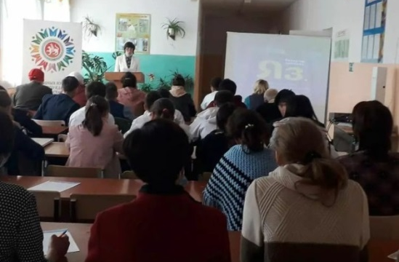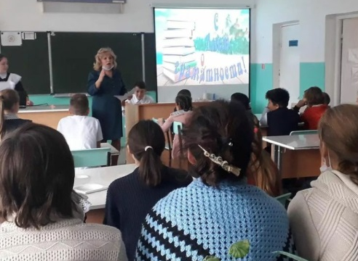

4.Слайд об одном мероприятии

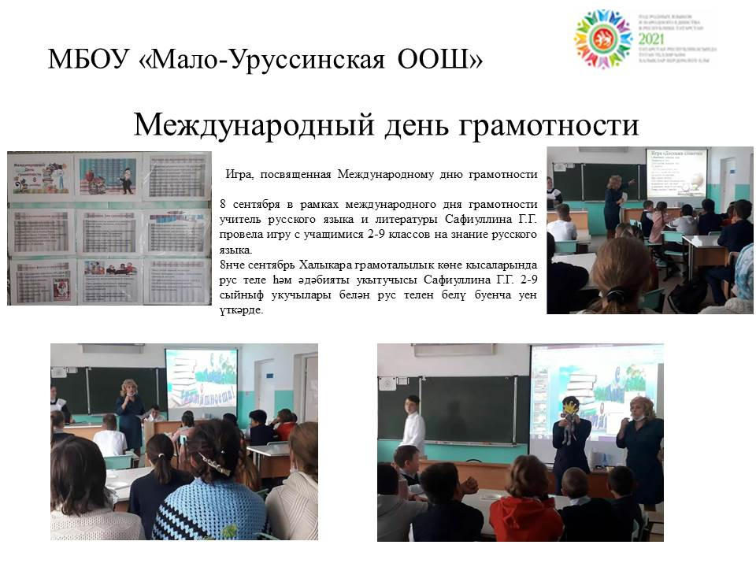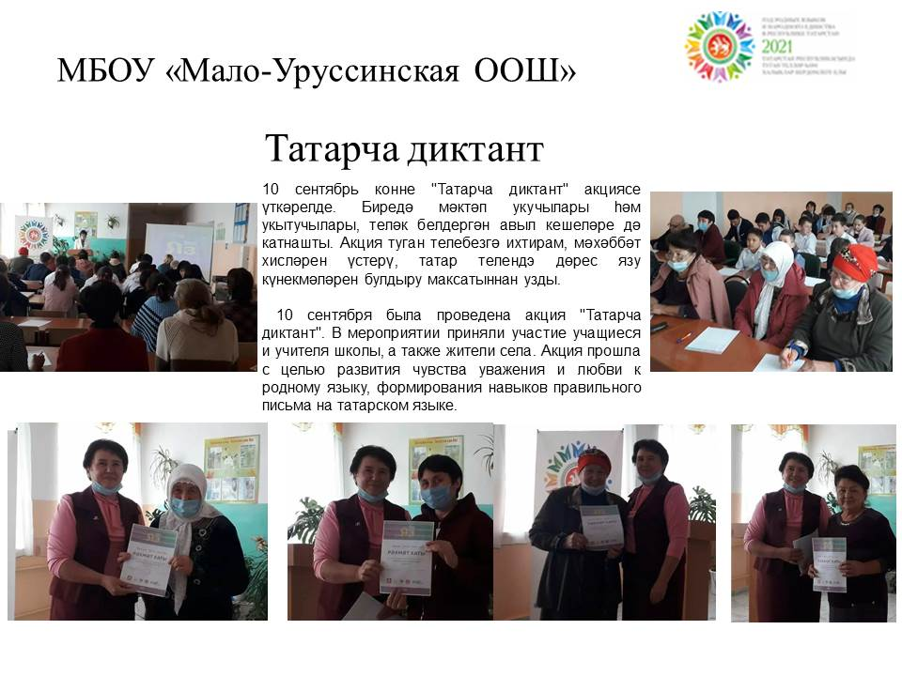

5.Мероприятия
МБОУ “_Мало-Уруссинская ООШ__”,
запланированные в рамках Года родных языков и народного единства на
октябрь 2021 года

Наименование мероприятия | Дата,место проведения | охват | Краткая информация | Ф.И.О.ответственного лица
Проведение творческих вечеров, литературных двориков, посвященных юбилейным датам писателей и поэтов. | октябрь | 50 |  | Юсупова З.В.  Классные руководители  Библиотекарь

Подпись ответственного лица________________________\Юсупова З.В., учитель татарскоого языка и литературы\

